PER DON L

A LONIGO UNA SETTIMANA DEDICATA ALLA FAMIGLIA

Dal 9 al 17 aprile una mostra e una serie d’incontri
Un messaggio di accoglienza
che punta a coinvolgere tutti

Si parlerà di adozioni e affido, ma anche di promozione e sostegno

Sabato 9 aprile 2005, ore 17,00Sala convegni di Lonigo:
presentazione della mostra: “La dimora possibile”.
Saluto del sindaco di Lonigo G. Boschetto. Interverranno don Vittorio Montagna, arciprete di Lonigo e Carla Massari, curatrice della Mostra. Seguirà l’inaugurazione della mostra alla presenza delle autorità.

Domenica 10 aprile, ore 16,00 Chiesa Vecchia di Lonigo: incontro di preghiera. Seguirà la presentazione del libro di don Giussani “Il miracolo dell’ospitalità”. Interverrà Marco Mazzi, presidente naz. dell’associazione “Famiglie dell’accoglienza”.

Lunedì 11 aprile, ore 20,45, Sala convegni: “Affido familiare: dal perché no? Al perché si!”. Interverranno il vicesindaco di Lonigo Franco Rebesan, la dott.ssa Cracco e dott.ssa Rubini, dirigenti dei servizi sociali Ulss n.5. Testimonianza di affido.

Martedì 12 aprile, ore 20,45, Sala convegni: “Scoutismo: adulti al servizio della crescita dei piccoli”. Interverrà Carla Nicolini, capo nazionale Agesci.

Mercoledì 13 aprile, ore 20,45, Sala convegni: “La comunicazione della
fede in famiglia”, incontro con il vescovo mons. Cesare Nosiglia.

Giovedì 14 aprile, ore 20,45, Sala convegni: “Il compito educativo della famiglia”, incontro con Pietro Lombardo, psicopedagogo.

Venerdì 15 aprile, ore 20,45, Sala convegni: “Famiglia, la santità possibile”. I coniugi Martin”, incontro con don Emanuele Cuccarolo, assistente spirituale di Radio Oreb.

Sabato 16 e domenica 17 aprile - Palazzo Pisani: visita guidata alla mostra (ore 17,00 chiusura della mostra).

In fiera a Vicenza, sabato 16 aprile, sala congressi, ore 10,00-12,30; 14,30-18,00): “L’amore costruisce la pace”. In collegamento via satellite: Family Fest 2005, multicongresso internazionale della famiglia, promosso da Famiglie nuove del Movimento dei Focolari, trasmesso su Raiuno alle ore 14,30.

Domenica 03, ore 10,30 Cresima a 32 ragazzi/e della nostra Parrocchia:
celebrante Don Mariano Lovato, Delegato del Vescovo

ore 16,00 incontro dei Genitori del Battesimo (al centro parr.)
Giovedì 07, ore 20,30 incontro Genitori dei ragazzi di 5ª elementare
in preparazione alla Consegna del “Comandamento nuovo di Gesù”.
Sabato 09, ore 16,00-19,00: Mercatino equo e solidale nella solita sede
(vicino al campanile)
ore 19,00 Consegna delle Beatitudini ai ragazzi di 1ª media
Domenica 10, ore 9,00 Catechesi familiare
------------------------------------------------------------------------------------------------------------------------------------
Pulizie della Chiesa, mercoledì 6, ore 9,00:Casarotto Maria,Dalla Tomba Pia,Massignan Rosa,Massignan Teresa,Mastrotto Maristella,Panozzo Augusta, Parlato Stefania.
Pulizie delle aule di catechismo, martedì 5 ore 14,30: Barissova Lubca, Gonzato Maristella in Mastrotto, Noaro Roberta in Balsemin, Segato Franca in Dalla Tomba.
OFFERTE per lavori della chiesa: NN. euro 300,00; NN. euro 250,00;
PRESTITO senza interessi, per lavori della chiesa: NN. euro 5.000,00.
Un vivo ringraziamento ai generosi offerenti. Il Signore li benedica!
------------------------------------------------------------------------------------------------------------------------------------
Il Sacramento della Cresima
“Come il Padre ha mandato me, anch’io mando voi: ricevete lo Spirito Santo” (Gv 20,21)

Ricevono il Sacramento della Cresima,
dal Delegato del Vescovo Don Mariano Lovato,
oggi, 3 aprile 2005, nella Chiesa di Meledo:

Adami Riccardo, Baldan Silvia,
Casalin Mike, Cavedon Nicola,
Chiarello Michele, Chiarello Viviana,
Dal Lago Federica, Faedo Monica,
Fioraso Matteo, Fracasso Veronica,
Fracca Alessandra, Ghiotto Daniel,
Ghiotto Debora, Giorio Enrico,
Grandi Alex, Grandi Chiara,
Lovato Tecla, Marchi Matteo,
Marzari Gioy, Muraro Giacomo,
Narbone Aurora, Narbone Gennaro,
Pajusco Chiara, Peruffo Chiara,
Sartori Elena, Sartori Marco,
Sartori Nicolò, Sterchele Carina,
Venturini Veronica, Vinante Davide,
Zanolla Sendi, Zaupa Nubia.

Posta Prioritaria di Tonino Lasconi

Quanta pazienza con i fratelli…
Caro don Tonino, frequento la V elementare. La convivenza è molto importante ma con mio fratello, che ha un anno meno di me, non è possibile convivere. Infatti non mi lascia mai in pace. Non mi fa leggere e a me la lettura piace. Per la sua vivacità devo rinunciare a molte cose da me preferite. Spesso per me è impossibile stare vicino a mio fratello. Che fare? Vorrei un consiglio. Alessia.
Caro don Tonino, ho dieci anni e frequento la quinta elementare. Ti scrivo per avere un consiglio su come evitare i litigi con mio fratello. Vorrei andare d’accordo, ma non ci riesco e nessuno mi sa indicare la soluzione. Ti chiedo un consiglio, perché se dipende da me, cercherò di cambiare. Vorrei chiederti anche perché i genitori danno la colpa sempre ai figli più grandi. Perché i miei genitori danno sempre la colpa a me quando c’è di mezzo mio fratello?. Antonella.

Carissime Alessia e Antonella, leggendo le vostre lettere mi sembra di rivedermi quando mi lamentavo sia delle sorelle più grandi, sia del fratello più piccolo. A te, Alessia, dico di non rinunciare a leggere. Anche se non sarà facile, cerca di convincere tuo fratello a lasciarti spazio per la lettura. Come? Accettando di giocare con lui quando te lo chiede, anche se non ti va. Se tu gli dai un po’ del tuo tempo e della tua compagnia, pian piano anche lui ti contraccambierà. A te Antonella dico di non sentirti in colpa. Le difficoltà tra fratelli sono un fatto naturale. A tutte e due dico: “Ringraziate Dio e i genitori per il dono dei fratelli con i quali litigare!”. E’ un dono grandissimo. I fratelli che disturbano, rompono, pretendono… Sono una scuola di vita. Ve ne accorgerete quando sarete grandi. Per questo gesù ha raccomandato di amarci come fratelli. Non come i protagonisti degli sceneggiati televisivi. Non come gli innamorati delle canzonette. Ma come fratelli. Cioè con un amore concreto, difficile, pratico, quotidiano che consiste nell’avere pazienza, nel dividere ciò che si ha, nel fare spazio all’altro, nel riconoscersi con gusti, carattere e desideri diversi, nell’accettare anche lo sgarbo e l’errore, nel fare pace sempre e ricominciare ogni giorno a volersi bene. Chi ha imparato ad amare gli altri come fratelli saprà affrontare ogni tipo di amore. Perché i genitori danno sempre ragione ai figli più piccoli? Perché chi è più grande deve mettersi a servizio di chi è più piccolo. E’ quello che ci ha ricordato Gesù nella “Settimana Santa”. Dopo aver lavato i piedi ai suoi fratelli più piccoli, gli apostoli, ha detto loro (e a noi): “Quello che ho fatto io, fatelo anche voi”.
(da “Popotus, 24-03-2005)

Altre informazioni visitando il sito della parrocchia: www.meledo.it
Hanno collaborato: Don Demetrio,Giuseppe e Neris.
Venerdì 8 aprile, alle ore 20.30, ci sarà Giuseppe.

MELEDO - PARROCCHIA DI S. MAURIZIO

II Domenica di Pasqua
N. 439 – 03 Aprile 2005

Gesù a Tommaso: “Metti qua il tuo dito…stendi la tua mano, e mettila nel mio costato e non essere più incredulo ma credente”. (Gv 20,27)

Domenica della divina misericordia

Oggi celebriamo l’ottava di Pasqua e il Vangelo ci propone due grandi apparizioni del Signore Risorto. Gesù mostra ai Dodici le sue mani ed il suo costato, le ferite della crocifissione, e della lancia che gli aprì il costato, dal quale sgorga non solo il suo sangue, ma anche la sua misericordia.

.

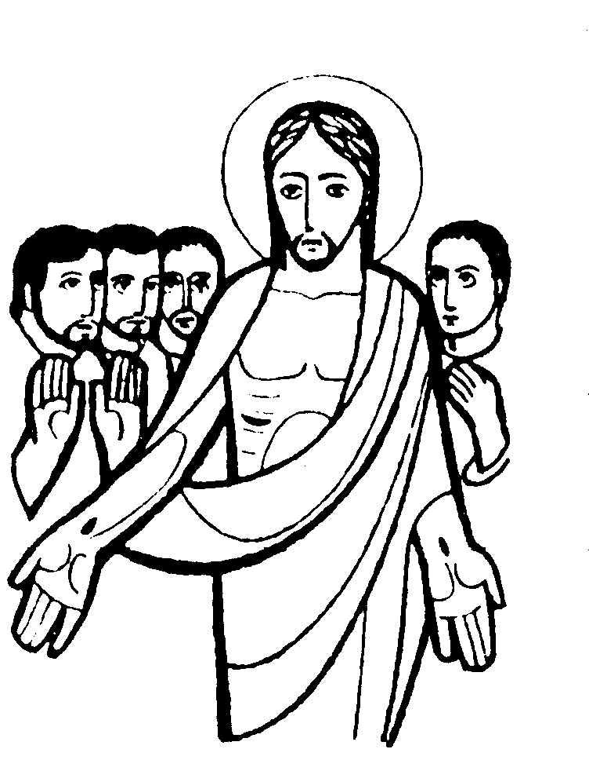

DOMENICA 03: 2ª di Pasqua Ss. Messe festive ore 8,00 –10,30
Ore 8,00 def. a. Teresa Quagiotto; Marzotto Aldo; fam. Lovato-Martinelli;
ore 10,30 def. Leone Faedo
Ore 10,30 Cresima di 32 ragazzi/e della nostra Parrocchia:
celebrante Don Mariano Lovato, Delegato del Vescovo

LUNEDI’ 04: Annunciazione del Signore. ore 19,00 S.Messa

MARTEDI’ 05: Sant’Irene ore 8,30 S. Messa

MERCOLEDI’ 06: S. Pietro da Verona ore 8,30 S. Messa

GIOVEDI’ 07: S. Giovanni de la Salle ore 19,00 S.Messa
Def. Negro Aldo

VENERDI’ 08: S. Dionigi ore 15,00 S. Messa e Adorazione
Def. fam. Fanton Eliseo e Mirco

SABATO 09: S. Demetrio S. Messa festiva ore 19,00
Consegna delle “Beatitudini” ai ragazzi di 1ª media

DOMENICA 10: 3ª di Pasqua Ss. Messe festive ore 8,00 –10,30
Ore 10,30 def. Roberto Igino
Ore 9,00 Catechesi familiare (genitori e bambini di 1ª elementare)

